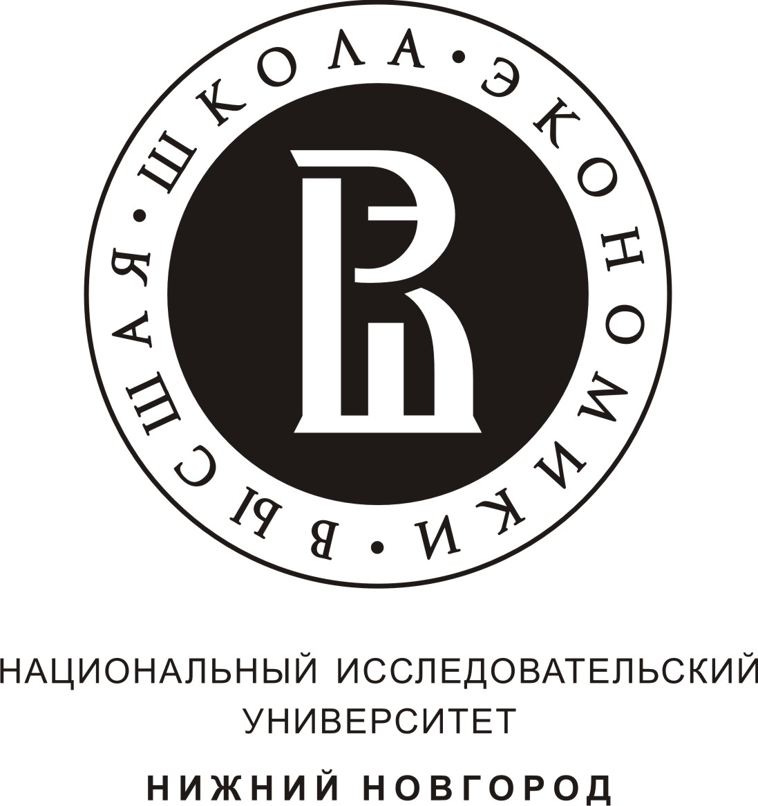
Уважаемые старшеклассники!
Напоминаем, что идет электронная регистрация участников
Межрегиональной олимпиады школьников
НИУ ВШЭ и др. вузов.
Олимпиады проводятся в два тура по следующим предметам:

Олимпиада (предмет) | Адрес сайта олимпиады, регистрация участников | Форма, период первого тура
Математика, экономика, обществознание, право, востоковедение *, литература*, русский язык*  В олимпиаде по русскому языку могут принять участие школьники 8-х классов. | Регистрация на олимпиады  до 10 января 2012 г.:  http://my.olymp.hse.ru/school.htm | первый тур - в заочной форме в режиме онлайн-тестирования  с 14 по 29 января  2012 года.
Информатика. В олимпиаде могут принимать учащиеся 6-11 классов. | Регистрация на олимпиаду, отборочный этап  до 27 декабря 2011 г.:  http://olympiads.ru/mosolymp | первый тур - в заочной форме  с 1 по 27 декабря  2011 года
История.  В олимпиаде могут принять участие школьники 8-х классов | Начало регистрации  с 12 декабря 2011 г.:  http://olymp-ural.ru | первый очный тур  29 января 2012 г.
Психология, история российской государственности* | Регистрация на олимпиады, первый (заочный) этап  до 24 января 2012 г.:  http://lomonosov.msu.ru/user | первый тур - в заочной форме  до 24 января 2012 г.
Экономика (Межрегиональный экономический фестиваль школьников «Сибириада. Шаг в мечту»). В фестивале могут участвовать учащиеся 8-11 классов. | Регистрация на экономический фестиваль до 25 декабря 2011 г.:  www.sibiriada.org | первый тур - в заочной форме  с 10 декабря 2011г. до 31 января 2012 г.
* не входит в Проект Перечня олимпиад школьников на 2011-2012 учебный год.

При поступлении в вуз течение одного года победителям и призерам (11 класс), предоставляются льготы, предусмотренные Законом Российской Федерации "Об образовании" в порядке, определяемом образовательным учреждением. Окончательное решение о предоставлении льгот победителям и призерам олимпиад при поступлении на факультеты/отделения НИУ ВШЭ будет принято Ученым советом в мае 2012 года.

Победители и призеры Олимпиады 9-х, 10-х классов получают право в следующем учебном году быть допущенными к участию во втором (заключительном) этапе Олимпиады (минуя отборочный тур). Победители Олимпиады 9-х, 10-х классов получают приглашения в летние школы НИУ ВШЭ.
Оргкомитет

